Домашняя работа по дискретной математике №4

Вариант 135

Работу выполнил: Батманов Даниил, P3107

Исходная таблица соединений R:

V/V | e₁ | e₂ | e₃ | e₄ | e₅ | e₆ | e₇ | e₈ | e₉ | e₁₀ | e₁₁ | e₁₂ | r_{i}
e₁ | 0 |  |  | 1 | 1 |  |  | 1 | 1 |  | 1 |  | 5
e₂ |  | 0 | 1 |  |  |  |  | 1 |  | 1 |  | 1 | 4
e₃ |  | 1 | 0 | 1 |  | 1 |  | 1 | 1 |  | 1 |  | 6
e₄ | 1 |  | 1 | 0 | 1 |  | 1 | 1 |  | 1 | 1 | 1 | 8
e₅ | 1 |  |  | 1 | 0 |  | 1 |  | 1 |  | 1 | 1 | 6
e₆ |  |  | 1 |  |  | 0 |  | 1 |  | 1 |  |  | 3
e₇ |  |  |  | 1 | 1 |  | 0 |  |  | 1 |  |  | 3
e₈ | 1 | 1 | 1 | 1 |  | 1 |  | 0 | 1 | 1 | 1 |  | 8
e₉ | 1 |  | 1 |  | 1 |  |  | 1 | 0 | 1 | 1 |  | 6
e₁₀ |  | 1 |  | 1 |  | 1 | 1 | 1 | 1 | 0 |  |  | 6
e₁₁ | 1 |  | 1 | 1 | 1 |  |  | 1 | 1 |  | 0 |  | 6
e₁₂ |  | 1 |  | 1 | 1 |  |  |  |  |  |  | 0 | 3

Алгоритм Робертса-Флореса

- Нахождение гамильтонова цикла
S = {e₁}
S = {e₁, e₄}
S = {e₁, e₄, e₃}
S = {e₁, e₄, e₃, e₂}
S = {e₁, e₄, e₃, e₂, e₁₂}
S = {e₁, e₄, e₃, e₂, e₁₂, e₅}
S = {e₁, e₄, e₃, e₂, e₁₂, e₅, e₇}
S = {e₁, e₄, e₃, e₂, e₁₂, e₅, e₇, e₁₀}
S = {e₁, e₄, e₃, e₂, e₁₂, e₅, e₇, e₁₀, e₆}
S = {e₁, e₄, e₃, e₂, e₁₂, e₅, e₇, e₁₀, e₆, e₈}
S = {e₁, e₄, e₃, e₂, e₁₂, e₅, e₇, e₁₀, e₆, e₈, e₉}
S = {e₁, e₄, e₃, e₂, e₁₂, e₅, e₇, e₁₀, e₆, e₈, e₉, e₁₁}
Ребро (e₁₁e₁) найдено, гамильтонов цикл будет

- Построение графа пересечений G’

До перенумерации | e₁ | e₄ | e₃ | e₂ | e₆ | e₉ | e₇ | e₁₀ | e₁₁ | e₈ | e₁₂ | e₅
После перенумерации | e₁ | e₂ | e₃ | e₄ | e₅ | e₆ | e₇ | e₈ | e₉ | e₁₀ | e₁₁ | e₁₂

Матрица с перенумерованными вершинами:

V/V |  | e₁ | e₄ | e₃ | e₂ | e₆ | e₉ | e₇ | e₁₀ | e₁₁ | e₈ | e₁₂ | e₅
 |  | e₁ | e₂ | e₃ | e₄ | e₅ | e₆ | e₇ | e₈ | e₉ | e₁₀ | e₁₁ | e₁₂
e₁ | e₁ | 0 | x | 0 | 0 | 0 | 1 | 0 | 0 | 0 | 1 | 1 | 1
e₄ | e₂ |  | 0 | x | 0 | 1 | 1 | 1 | 1 | 0 | 1 | 0 | 1
e₃ | e₃ |  |  | 0 | x | 0 | 0 | 0 | 0 | 1 | 1 | 1 | 1
e₂ | e₄ |  |  |  | 0 | x | 0 | 0 | 1 | 0 | 1 | 0 | 0
e₆ | e₅ |  |  |  |  | 0 | x | 0 | 0 | 0 | 0 | 0 | 0
e₉ | e₆ |  |  |  |  |  | 0 | x | 0 | 0 | 0 | 1 | 1
e₇ | e₇ |  |  |  |  |  |  | 0 | x | 0 | 0 | 0 | 0
e₁₀ | e₈ |  |  |  |  |  |  |  | 0 | x | 1 | 1 | 0
e₁₁ | e₉ |  |  |  |  |  |  |  |  | 0 | x | 0 | 0
e₈ | e₁₀ |  |  |  |  |  |  |  |  |  | 0 | x | 1
e₁₂ | e₁₁ |  |  |  |  |  |  |  |  |  |  | 0 | x
e₅ | e₁₂ |  |  |  |  |  |  |  |  |  |  |  | 0

Определим p₂₁₂, для чего в матрице R выделим подматрицу R₂₁₂. Ребро (e₂e₁₂) пересекается с (e₁e₆), (e₁e₁₀), (e₁e₁₁)
Определим p₂₁₀, для чего в матрице R выделим подматрицу R₂₁₀. Ребро (e₂e₁₀) пересекается с (e₁e₆)
Определим p₂₈, для чего в матрице R выделим подматрицу R₂₈. Ребро (e₂e₈) пересекается с (e₁e₆)
Определим p₂₇, для чего в матрице R выделим подматрицу R₂₇. Ребро (e₂e₇) пересекается с (e₁e₆)
Определим p₃₁₂, для чего в матрице R выделим подматрицу R₃₁₂. Ребро (e₃e₁₂) пересекается с (e₁e₆), (e₁e₁₀), (e₁e₁₁), (e₂e₅), (e₂e₆), (e₂e₇), (e₂e₈), (e₂e₁₀)
Определим p₃₁₁, для чего в матрице R выделим подматрицу R₃₁₁. Ребро (e₃e₁₁) пересекается с (e₁e₆), (e₁e₁₀), (e₂e₅), (e₂e₆), (e₂e₇), (e₂e₈), (e₂e₁₀)
Определим p₃₁₀, для чего в матрице R выделим подматрицу R₃₁₀. Ребро (e₃e₁₀) пересекается с (e₁e₆), (e₂e₅), (e₂e₆), (e₂e₇), (e₂e₈)
Определим p₃₉, для чего в матрице R выделим подматрицу R₃₉. Ребро (e₃e₉) пересекается с (e₁e₆), (e₂e₅), (e₂e₆), (e₂e₇), (e₂e₈)
Определим p₄₁₀, для чего в матрице R выделим подматрицу R₄₁₀. Ребро (e₄e₁₀) пересекается с (e₁e₆), (e₂e₅), (e₂e₆), (e₂e₇), (e₂e₈), (e₃e₉)
Определим p₄₈, для чего в матрице R выделим подматрицу R₄₈. Ребро (e₄e₈) пересекается с (e₁e₆), (e₂e₅), (e₂e₆), (e₂e₇)
15 пересечений графа найдено, закончим поиск

Матрица графа пересечений рёбер:
 | p₁₆ | p₂₁₂ | p₁₁₀ | p₁₁₁ | p₂₁₀ | p₂₈ | p₂₇ | p₃₁₂ | p₂₅ | p₂₆ | p₃₁₁ | p₃₁₀ | p₃₉ | p₄₁₀ | p₄₈
p₁₆ | 1 | 1 | 0 | 0 | 1 | 1 | 1 | 1 | 0 | 0 | 1 | 1 | 1 | 1 | 1
p₂₁₂ | 1 | 1 | 1 | 1 | 0 | 0 | 0 | 0 | 0 | 0 | 0 | 0 | 0 | 0 | 0
p₁₁₀ | 0 | 1 | 1 | 0 | 0 | 0 | 0 | 1 | 0 | 0 | 1 | 0 | 0 | 0 | 0
p₁₁₁ | 0 | 1 | 0 | 1 | 0 | 0 | 0 | 1 | 0 | 0 | 0 | 0 | 0 | 0 | 0
p₂₁₀ | 1 | 0 | 0 | 0 | 1 | 0 | 0 | 1 | 0 | 0 | 1 | 0 | 0 | 0 | 0
p₂₈ | 1 | 0 | 0 | 0 | 0 | 1 | 0 | 1 | 0 | 0 | 1 | 1 | 1 | 1 | 0
p₂₇ | 1 | 0 | 0 | 0 | 0 | 0 | 1 | 1 | 0 | 0 | 1 | 1 | 1 | 1 | 1
p₃₁₂ | 1 | 0 | 1 | 1 | 1 | 1 | 1 | 1 | 1 | 1 | 0 | 0 | 0 | 0 | 0
p₂₅ | 0 | 0 | 0 | 0 | 0 | 0 | 0 | 1 | 1 | 0 | 1 | 1 | 1 | 1 | 1
p₂₆ | 0 | 0 | 0 | 0 | 0 | 0 | 0 | 1 | 0 | 1 | 1 | 1 | 1 | 1 | 1
p₃₁₁ | 1 | 0 | 1 | 0 | 1 | 1 | 1 | 0 | 1 | 1 | 1 | 0 | 0 | 0 | 0
p₃₁₀ | 1 | 0 | 0 | 0 | 0 | 1 | 1 | 0 | 1 | 1 | 0 | 1 | 0 | 0 | 0
p₃₉ | 1 | 0 | 0 | 0 | 0 | 1 | 1 | 0 | 1 | 1 | 0 | 0 | 1 | 1 | 0
p₄₁₀ | 1 | 0 | 0 | 0 | 0 | 1 | 1 | 0 | 1 | 1 | 0 | 0 | 1 | 1 | 0
p₄₈ | 1 | 0 | 0 | 0 | 0 | 0 | 1 | 0 | 1 | 1 | 0 | 0 | 0 | 0 | 1

- Построение семейства Ψ_{G}

В 1 строке ищем первый нулевой элемент – r₁ ₃
M₁ ₃ = r₁ ∨ r₃ = 110011110011111 ∨ 011000010010000 = 111011110011111, J′ = {4, 9, 10}
M₁ ₃ ₄ = M₁ ₃ ∨ r₄ = 111011110011111 ∨ 010100010000000 = 111111110011111, J′ = {9, 10}
M₁ ₃ ₄ ₉ = M₁ ₃ ₄ ∨ r₉ = 111111110011111 ∨ 000000011011111 = 111111111011111, J′ = {10}
M₁ ₃ ₄ ₉ ₁₀ = M₁ ₃ ₄ ₉ ∨ r₁₀ = 111111111011111 ∨ 000000010111111 = 111111111111111 – все 1:
ψ₁ = {u₁ ₆, u₁ ₁₀, u₁ ₁₁, u₂ ₅, u₂ ₆}

M₁ ₃ ₄ ₁₀ = M₁ ₃ ₄ ∨ r₁₀ = 111111110011111 ∨ 000000010111111 = 111111110111111, остались незакрытые 0
M₁ ₃ ₉ = M₁ ₃ ∨ r₉ = 111011110011111 ∨ 000000011011111 = 111011111011111, J′ = {10}
M₁ ₃ ₁₀ = M₁ ₃ ∨ r₁₀ = 111011110011111 ∨ 000000010111111 = 111011110111111, остались незакрытые 0
M₁ ₄ = r₁ ∨ r₄ = 110011110011111 ∨ 010100010000000 = 110111110011111, J′ = {9, 10}
M₁ ₉ = r₁ ∨ r₉ = 110011110011111 ∨ 000000011011111 = 110011111011111, J′ = {10}
M₁ ₁₀ = r₁ ∨ r₁₀ = 110011110011111 ∨ 000000010111111 = 110011110111111, остались незакрытые 0
Во 2 строке ищем первый нулевой элемент – r₂ ₅
M₂ ₅ = r₂ ∨ r₅ = 111100000000000 ∨ 100010010010000 = 111110010010000, J′ = {6, 7, 9, 10, 12, 13, 14, 15}
M₂ ₅ ₆ = M₂ ₅ ∨ r₆ = 111110010010000 ∨ 100001010011110 = 111111010011110, J′ = {7, 9, 10, 15}
M₂ ₅ ₆ ₇ = M₂ ₅ ₆ ∨ r₇ = 111111010011110 ∨ 100000110011111 = 111111110011111, J′ = {9, 10}
M₂ ₅ ₆ ₇ ₉ = M₂ ₅ ₆ ₇ ∨ r₉ = 111111110011111 ∨ 000000011011111 = 111111111011111, J′ = {10}
M₂ ₅ ₆ ₇ ₉ ₁₀ = M₂ ₅ ₆ ₇ ₉ ∨ r₁₀ = 111111111011111 ∨ 000000010111111 = 111111111111111 – все 1:
ψ₂ = {u₂ ₁₂, u₂ ₁₀, u₂ ₈, u₂ ₇, u₂ ₅, u₂ ₆}

M₂ ₅ ₆ ₇ ₁₀ = M₂ ₅ ₆ ₇ ∨ r₁₀ = 111111110011111 ∨ 000000010111111 = 111111110111111, остались незакрытые 0
M₂ ₅ ₆ ₉ = M₂ ₅ ₆ ∨ r₉ = 111111010011110 ∨ 000000011011111 = 111111011011111, J′ = {10}
M₂ ₅ ₆ ₁₀ = M₂ ₅ ₆ ∨ r₁₀ = 111111010011110 ∨ 000000010111111 = 111111010111111, остались незакрытые 0
M₂ ₅ ₆ ₁₅ = M₂ ₅ ₆ ∨ r₁₅ = 111111010011110 ∨ 100000101100001 = 111111111111111 – все 1:
ψ₃ = {u₂ ₁₂, u₂ ₁₀, u₂ ₈, u₄ ₈}

M₂ ₅ ₇ = M₂ ₅ ∨ r₇ = 111110010010000 ∨ 100000110011111 = 111110110011111, J′ = {9, 10}
M₂ ₅ ₉ = M₂ ₅ ∨ r₉ = 111110010010000 ∨ 000000011011111 = 111110011011111, J′ = {10}
M₂ ₅ ₁₀ = M₂ ₅ ∨ r₁₀ = 111110010010000 ∨ 000000010111111 = 111110010111111, остались незакрытые 0
M₂ ₅ ₁₂ = M₂ ₅ ∨ r₁₂ = 111110010010000 ∨ 100001101101000 = 111111111111000, J′ = {13, 14, 15}
M₂ ₅ ₁₂ ₁₃ = M₂ ₅ ₁₂ ∨ r₁₃ = 111111111111000 ∨ 100001101100110 = 111111111111110, J′ = {15}
M₂ ₅ ₁₂ ₁₃ ₁₅ = M₂ ₅ ₁₂ ₁₃ ∨ r₁₅ = 111111111111110 ∨ 100000101100001 = 111111111111111 – все 1:
ψ₄ = {u₂ ₁₂, u₂ ₁₀, u₃ ₁₀, u₃ ₉, u₄ ₈}

M₂ ₅ ₁₂ ₁₄ = M₂ ₅ ₁₂ ∨ r₁₄ = 111111111111000 ∨ 100001101100110 = 111111111111110, J′ = {15}
M₂ ₅ ₁₂ ₁₄ ₁₅ = M₂ ₅ ₁₂ ₁₄ ∨ r₁₅ = 111111111111110 ∨ 100000101100001 = 111111111111111 – все 1:
ψ₅ = {u₂ ₁₂, u₂ ₁₀, u₃ ₁₀, u₄ ₁₀, u₄ ₈}

M₂ ₅ ₁₂ ₁₅ = M₂ ₅ ₁₂ ∨ r₁₅ = 111111111111000 ∨ 100000101100001 = 111111111111001, остались незакрытые 0
M₂ ₅ ₁₃ = M₂ ₅ ∨ r₁₃ = 111110010010000 ∨ 100001101100110 = 111111111110110, J′ = {15}
M₂ ₅ ₁₄ = M₂ ₅ ∨ r₁₄ = 111110010010000 ∨ 100001101100110 = 111111111110110, J′ = {15}
M₂ ₅ ₁₅ = M₂ ₅ ∨ r₁₅ = 111110010010000 ∨ 100000101100001 = 111110111110001, остались незакрытые 0
M₂ ₆ = r₂ ∨ r₆ = 111100000000000 ∨ 100001010011110 = 111101010011110, J′ = {7, 9, 10, 15}
M₂ ₇ = r₂ ∨ r₇ = 111100000000000 ∨ 100000110011111 = 111100110011111, J′ = {9, 10}
M₂ ₈ = r₂ ∨ r₈ = 111100000000000 ∨ 101111111100000 = 111111111100000, J′ = {11, 12, 13, 14, 15}
M₂ ₈ ₁₁ = M₂ ₈ ∨ r₁₁ = 111111111100000 ∨ 101011101110000 = 111111111110000, J′ = {12, 13, 14, 15}
M₂ ₈ ₁₁ ₁₂ = M₂ ₈ ₁₁ ∨ r₁₂ = 111111111110000 ∨ 100001101101000 = 111111111111000, J′ = {13, 14, 15}
M₂ ₈ ₁₁ ₁₂ ₁₃ = M₂ ₈ ₁₁ ₁₂ ∨ r₁₃ = 111111111111000 ∨ 100001101100110 = 111111111111110, J′ = {15}
M₂ ₈ ₁₁ ₁₂ ₁₃ ₁₅ = M₂ ₈ ₁₁ ₁₂ ₁₃ ∨ r₁₅ = 111111111111110 ∨ 100000101100001 = 111111111111111 – все 1:
ψ₆ = {u₂ ₁₂, u₃ ₁₂, u₃ ₁₁, u₃ ₁₀, u₃ ₉, u₄ ₈}

M₂ ₈ ₁₁ ₁₂ ₁₄ = M₂ ₈ ₁₁ ₁₂ ∨ r₁₄ = 111111111111000 ∨ 100001101100110 = 111111111111110, J′ = {15}
M₂ ₈ ₁₁ ₁₂ ₁₄ ₁₅ = M₂ ₈ ₁₁ ₁₂ ₁₄ ∨ r₁₅ = 111111111111110 ∨ 100000101100001 = 111111111111111 – все 1:
ψ₇ = {u₂ ₁₂, u₃ ₁₂, u₃ ₁₁, u₃ ₁₀, u₄ ₁₀, u₄ ₈}

M₂ ₈ ₁₁ ₁₂ ₁₅ = M₂ ₈ ₁₁ ₁₂ ∨ r¹⁵ = 111111111111000 ∨ 100000101100001 = 111111111111001, остались незакрытые 0
M₂ ₈ ₁₁ ₁₃ = M₂ ₈ ₁₁ ∨ r₁₃ = 111111111110000 ∨ 100001101100110 = 111111111110110, J′ = {15}
M₂ ₈ ₁₁ ₁₄ = M₂ ₈ ₁₁ ∨ r₁₄ = 111111111110000 ∨ 100001101100110 = 111111111110110, J′ = {15}
M₂ ₈ ₁₁ ₁₅ = M₂ ₈ ₁₁ ∨ r₁₅ = 111111111110000 ∨ 100000101100001 = 111111111110001, остались незакрытые 0
M₂ ₈ ₁₂ = M₂ ₈ ∨ r₁₂ = 111111111100000 ∨ 100001101101000 = 111111111101000, J′ = {13, 14, 15}
M₂ ₈ ₁₃ = M₂ ₈ ∨ r₁₃ = 111111111100000 ∨ 100001101100110 = 111111111100110, J′ = {15}
M₂ ₈ ₁₄ = M₂ ₈ ∨ r₁₄ = 111111111100000 ∨ 100001101100110 = 111111111100110, J′ = {15}
M₂ ₈ ₁₅ = M₂ ₈ ∨ r₁₅ = 111111111100000 ∨ 100000101100001 = 111111111100001, остались незакрытые 0
M₂ ₉ = r₂ ∨ r₉ = 111100000000000 ∨ 000000011011111 = 111100011011111, J′ = {10}
M₂ ₁₀ = r₂ ∨ r₁₀ = 111100000000000 ∨ 000000010111111 = 111100010111111, остались незакрытые 0
M₂ ₁₁ = r₂ ∨ r₁₁ = 111100000000000 ∨ 101011101110000 = 111111101110000, J′ = {12, 13, 14, 15}
M₂ ₁₂ = r₂ ∨ r₁₂ = 111100000000000 ∨ 100001101101000 = 111101101101000, J′ = {13, 14, 15}
M₂ ₁₃ = r₂ ∨ r₁₃ = 111100000000000 ∨ 100001101100110 = 111101101100110, J′ = {15}
M₂ ₁₄ = r₂ ∨ r₁₄ = 111100000000000 ∨ 100001101100110 = 111101101100110, J′ = {15}
M₂ ₁₅ = r₂ ∨ r₁₅ = 111100000000000 ∨ 100000101100001 = 111100101100001, остались незакрытые 0
В 3 строке ищем первый нулевой элемент – r₃ ₄
M₃ ₄ = r₃ ∨ r₄ = 011000010010000 ∨ 010100010000000 = 011100010010000, J′ = {5, 6, 7, 9, 10, 12, 13, 14, 15}
M₃ ₄ ₅ = M₃ ₄ ∨ r₅ = 011100010010000 ∨ 100010010010000 = 111110010010000, J′ = {6, 7, 9, 10, 12, 13, 14, 15}
M₃ ₄ ₅ ₆ = M₃ ₄ ₅ ∨ r₆ = 111110010010000 ∨ 100001010011110 = 111111010011110, J′ = {7, 9, 10, 15}
M₃ ₄ ₅ ₆ ₇ = M₃ ₄ ₅ ₆ ∨ r₇ = 111111010011110 ∨ 100000110011111 = 111111110011111, J′ = {9, 10}
M₃ ₄ ₅ ₆ ₇ ₉ = M₃ ₄ ₅ ₆ ₇ ∨ r₉ = 111111110011111 ∨ 000000011011111 = 111111111011111, J′ = {10}
M₃ ₄ ₅ ₆ ₇ ₉ ₁₀ = M₃ ₄ ₅ ₆ ₇ ₉ ∨ r₁₀ = 111111111011111 ∨ 000000010111111 = 111111111111111 – все 1:
ψ₈ = {u₁ ₁₀, u₁ ₁₁, u₂ ₁₀, u₂ ₈, u₂ ₇, u₂ ₅, u₂ ₆}

M₃ ₄ ₅ ₆ ₇ ₁₀ = M₃ ₄ ₅ ₆ ₇ ∨ r₁₀ = 111111110011111 ∨ 000000010111111 = 111111110111111, остались незакрытые 0
M₃ ₄ ₅ ₆ ₉ = M₃ ₄ ₅ ₆ ∨ r₉ = 111111010011110 ∨ 000000011011111 = 111111011011111, J′ = {10}
M₃ ₄ ₅ ₆ ₁₀ = M₃ ₄ ₅ ₆ ∨ r₁₀ = 111111010011110 ∨ 000000010111111 = 111111010111111, остались незакрытые 0
M₃ ₄ ₅ ₆ ₁₅ = M₃ ₄ ₅ ₆ ∨ r₁₅ = 111111010011110 ∨ 100000101100001 = 111111111111111 – все 1:
ψ₉ = {u₁ ₁₀, u₁ ₁₁, u₂ ₁₀, u₂ ₈, u₄ ₈}

M₃ ₄ ₅ ₇ = M₃ ₄ ₅ ∨ r₇ = 111110010010000 ∨ 100000110011111 = 111110110011111, J′ = {9, 10}
M₃ ₄ ₅ ₉ = M₃ ₄ ₅ ∨ r₉ = 111110010010000 ∨ 000000011011111 = 111110011011111, J′ = {10}
M₃ ₄ ₅ ₁₀ = M₃ ₄ ₅ ∨ r₁₀ = 111110010010000 ∨ 000000010111111 = 111110010111111, остались незакрытые 0
M₃ ₄ ₅ ₁₂ = M₃ ₄ ₅ ∨ r₁₂ = 111110010010000 ∨ 100001101101000 = 111111111111000, J′ = {13, 14, 15}
M₃ ₄ ₅ ₁₂ ₁₃ = M₃ ₄ ₅ ₁₂ ∨ r₁₃ = 111111111111000 ∨ 100001101100110 = 111111111111110, J′ = {15}
M₃ ₄ ₅ ₁₂ ₁₃ ₁₅ = M₃ ₄ ₅ ₁₂ ₁₃ ∨ r₁₅ = 111111111111110 ∨ 100000101100001 = 111111111111111 – все 1:
ψ₁₀ = {u₁ ₁₀, u₁ ₁₁, u₂ ₁₀, u₃ ₁₀, u₃ ₉, u₄ ₈}

M₃ ₄ ₅ ₁₂ ₁₄ = M₃ ₄ ₅ ₁₂ ∨ r₁₄ = 111111111111000 ∨ 100001101100110 = 111111111111110, J′ = {15}
M₃ ₄ ₅ ₁₂ ₁₄ ₁₅ = M₃ ₄ ₅ ₁₂ ₁₄ ∨ r₁₅ = 111111111111110 ∨ 100000101100001 = 111111111111111 – все 1:
ψ₁₁ = {u₁ ₁₀, u₁ ₁₁, u₂ ₁₀, u₃ ₁₀, u₄ ₁₀, u₄ ₈}

M₃ ₄ ₅ ₁₂ ₁₅ = M₃ ₄ ₅ ₁₂ ∨ r₁₅ = 111111111111000 ∨ 100000101100001 = 111111111111001, остались незакрытые 0
M₃ ₄ ₅ ₁₃ = M₃ ₄ ₅ ∨ r₁₃ = 111110010010000 ∨ 100001101100110 = 111111111110110, J′ = {15}
M₃ ₄ ₅ ₁₄ = M₃ ₄ ₅ ∨ r₁₄ = 111110010010000 ∨ 100001101100110 = 111111111110110, J′ = {15}
M₃ ₄ ₅ ₁₅ = M₃ ₄ ₅ ∨ r₁₅ = 111110010010000 ∨ 100000101100001 = 111110111110001, остались незакрытые 0
M₃ ₄ ₆ = M₃ ₄ ∨ r₆ = 011100010010000 ∨ 100001010011110 = 111101010011110, J′ = {7, 9, 10, 15}
M₃ ₄ ₇ = M₃ ₄ ∨ r₇ = 011100010010000 ∨ 100000110011111 = 111100110011111, J′ = {9, 10}
M₃ ₄ ₉ = M₃ ₄ ∨ r₉ = 011100010010000 ∨ 000000011011111 = 011100011011111, J′ = {10}
M₃ ₄ ₁₀ = M₃ ₄ ∨ r₁₀ = 011100010010000 ∨ 000000010111111 = 011100010111111, остались незакрытые 0
M₃ ₄ ₁₂ = M₃ ₄ ∨ r₁₂ = 011100010010000 ∨ 100001101101000 = 111101111111000, J′ = {13, 14, 15}
M₃ ₄ ₁₃ = M₃ ₄ ∨ r₁₃ = 011100010010000 ∨ 100001101100110 = 111101111110110, J′ = {15}
M₃ ₄ ₁₄ = M₃ ₄ ∨ r₁₄ = 011100010010000 ∨ 100001101100110 = 111101111110110, J′={15}
M₃ ₄ ₁₅ = M₃ ₄ ∨ r₁₅ = 011100010010000 ∨ 100000101100001 = 111100111110001, остались незакрытые 0
M₃ ₅ = r₃ ∨ r₅ = 011000010010000 ∨ 100010010010000 = 111010010010000, J′ = {6, 7, 9, 10, 12, 13, 14, 15}
M₃ ₆ = r₃ ∨ r₆ = 011000010010000 ∨ 100001010011110 = 111001010011110, J′ = {7, 9, 10, 15}
M₃ ₇ = r₃ ∨ r₇ = 011000010010000 ∨ 100000110011111 = 111000110011111, J′ = {9, 10}
M₃ ₉ = r₃ ∨ r₉ = 011000010010000 ∨ 000000011011111 = 011000011011111, J′ = {10}
M₃ ₁₀ = r₃ ∨ r₁₀ = 011000010010000 ∨ 000000010111111 = 011000010111111, остались незакрытые 0
M₃ ₁₂ = r₃ ∨ r₁₂ = 011000010010000 ∨ 100001101101000 = 111001111111000, J′ = {13, 14, 15}
M₃ ₁₃ = r₃ ∨ r₁₃ = 011000010010000 ∨ 100001101100110 = 111001111110110, J′ = {15}
M₃ ₁₄ = r₃ ∨ r₁₄ = 011000010010000 ∨ 100001101100110 = 111001111110110, J′ = {15}
M₃ ₁₅ = r₃ ∨ r₁₅ = 011000010010000 ∨ 100000101100001 = 111000111110001, остались незакрытые 0
В 4 строке ищем первый нулевой элемент – r₄ ₅
M₄ ₅ = r₄ ∨ r₅ = 010100010000000 ∨ 100010010010000 = 110110010010000, J′ = {6, 7, 9, 10, 12, 13, 14, 15}
M₄ ₆ = r₄ ∨ r₆ = 010100010000000 ∨ 100001010011110 = 110101010011110, J′ = {7, 9, 10, 15}
M₄ ₇ = r₄ ∨ r₇ = 010100010000000 ∨ 100000110011111 = 110100110011111, J′ = {9, 10}
M₄ ₉ = r₄ ∨ r₉ = 010100010000000 ∨ 000000011011111 = 010100011011111, J′ = {10}
M₄ ₁₀ = r₄ ∨ r₁₀ = 010100010000000 ∨ 000000010111111 = 010100010111111, остались незакрытые 0
M₄ ₁₁ = r₄ ∨ r₁₁ = 010100010000000 ∨ 101011101110000 = 111111111110000, J′ = {12, 13, 14, 15}
M₄ ₁₁ ₁₂ = M₄ ₁₁ ∨ r₁₂ = 111111111110000 ∨ 100001101101000 = 111111111111000, J′ = {13, 14, 15}
M₄ ₁₁ ₁₂ ₁₃ = M₄ ₁₁ ₁₂ ∨ r₁₃ = 111111111111000 ∨ 100001101100110 = 111111111111110, J′ = {15}
M₄ ₁₁ ₁₂ ₁₃ ₁₅ = M₄ ₁₁ ₁₂ ₁₃ ∨ r₁₅ = 111111111111110 ∨ 100000101100001=111111111111111 – все 1:
ψ₁₂ = {u₁ ₁₁, u₃ ₁₁, u₃ ₁₀, u₃ ₉, u₄ ₈}

M₄ ₁₁ ₁₂ ₁₄ = M₄ ₁₁ ₁₂ ∨ r₁₄ = 111111111111000 ∨ 100001101100110 = 111111111111110, J′ = {15}
M₄ ₁₁ ₁₂ ₁₄ ₁₅ = M₄ ₁₁ ₁₂ ₁₄ ∨ r₁₅ = 111111111111110 ∨ 100000101100001 = 111111111111111 – все 1:
ψ₁₃ = {u₁ ₁₁, u₃ ₁₁, u₃ ₁₀, u₄ ₁₀, u₄ ₈}

M₄ ₁₁ ₁₂ ₁₅ = M₄ ₁₁ ₁₂ ∨ r₁₅ = 111111111111000 ∨ 100000101100001 = 111111111111001, остались незакрытые 0
M₄ ₁₁ ₁₃ = M₄ ₁₁ ∨ r₁₃ = 111111111110000 ∨ 100001101100110 = 111111111110110, J′ = {15}
M₄ ₁₁ ₁₄ = M₄ ₁₁ ∨ r₁₄ = 111111111110000 ∨ 100001101100110 = 111111111110110, J′ = {15}
M₄ ₁₁ ₁₅ = M₄ ₁₁ ∨ r₁₅ = 111111111110000 ∨ 100000101100001 = 111111111110001, остались незакрытые 0
M₄ ₁₂ = r₄ ∨ r₁₂ = 010100010000000 ∨ 100001101101000 = 110101111101000, J′ = {13, 14, 15}
M₄ ₁₃ = r₄ ∨ r₁₃ = 010100010000000 ∨ 100001101100110 = 110101111100110, J′ = {15}
M₄ ₁₄ = r₄ ∨ r₁₄ = 010100010000000 ∨ 100001101100110 = 110101111100110, J′ = {15}
M₄ ₁₅ = r₄ ∨ r₁₅ = 010100010000000 ∨ 100000101100001 = 110100111100001, остались незакрытые 0

Из матрицы R(G′) видно, что строки с номерами j > 4 не смогут закрыть ноль в позиции 2

Семейство максимальных внутренне устойчивых множеств:
ψ₁ = {u₁ ₆, u₁ ₁₀, u₁ ₁₁, u₂ ₅, u₂ ₆}
ψ₂ = {u₂ ₁₂, u₂ ₁₀, u₂ ₈, u₂ ₇, u₂ ₅, u₂ ₆}
ψ₃ = {u₂ ₁₂, u₂ ₁₀, u₂ ₈, u₄ ₈}
ψ₄ = {u₂ ₁₂, u₂ ₁₀, u₃ ₁₀, u₃ ₉, u₄ ₈}
ψ₅ = {u₂ ₁₂, u₂ ₁₀, u₃ ₁₀, u₄ ₁₀, u₄ ₈}
ψ₆ = {u₂ ₁₂, u₃ ₁₂, u₃ ₁₁, u₃ ₁₀, u₃ ₉, u₄ ₈}
ψ₇ = {u₂ ₁₂, u₃ ₁₂, u₃ ₁₁, u₃ ₁₀, u₄ ₁₀, u₄ ₈}
ψ₈ = {u₁ ₁₀, u₁ ₁₁, u₂ ₁₀, u₂ ₈, u₂ ₇, u₂ ₅, u₂ ₆}
ψ₉ = {u₁ ₁₀, u₁ ₁₁, u₂ ₁₀, u₂ ₈, u₄ ₈}
ψ₁₀ = {u₁ ₁₀, u₁ ₁₁, u₂ ₁₀, u₃ ₁₀, u₃ ₉, u₄ ₈}
ψ₁₁ = {u₁ ₁₀, u₁ ₁₁, u₂ ₁₀, u₃ ₁₀, u₄ ₁₀, u₄ ₈}
ψ₁₂ = {u₁ ₁₁, u₃ ₁₁, u₃ ₁₀, u₃ ₉, u₄ ₈}
ψ₁₃ = {u₁ ₁₁, u₃ ₁₁, u₃ ₁₀, u₄ ₁₀, u₄ ₈}

- Для всех множеств построим матрицу значений критерия $α_{γδ}=\left|ψ_{γ}\right|+\left|ψ_{δ}\right|-\left|ψ_{γ}{∩ψ}_{δ}\right|$ :

 | ψ₁ | ψ₂ | ψ₃ | ψ₄ | ψ₅ | ψ₆ | ψ₇ | ψ₈ | ψ₉ | ψ₁₀ | ψ₁₁ | ψ₁₂ | ψ₁₃
ψ₁ | 0 | 9 | 9 | 10 | 10 | 11 | 11 | 8 | 8 | 9 | 9 | 9 | 9
ψ₂ |  | 0 | 7 | 9 | 9 | 11 | 11 | 8 | 9 | 11 | 11 | 11 | 11
ψ₃ |  |  | 0 | 6 | 6 | 8 | 8 | 9 | 6 | 8 | 8 | 8 | 8
ψ₄ |  |  |  | 0 | 6 | 7 | 8 | 11 | 8 | 7 | 8 | 7 | 8
ψ₅ |  |  |  |  | 0 | 8 | 7 | 11 | 8 | 8 | 7 | 8 | 7
ψ₆ |  |  |  |  |  | 0 | 7 | 13 | 10 | 9 | 10 | 7 | 8
ψ₇ |  |  |  |  |  |  | 0 | 13 | 10 | 10 | 9 | 8 | 7
ψ₈ |  |  |  |  |  |  |  | 0 | 8 | 10 | 10 | 11 | 11
ψ₉ |  |  |  |  |  |  |  |  | 0 | 7 | 7 | 8 | 8
ψ₁₀ |  |  |  |  |  |  |  |  |  | 0 | 7 | 7 | 8
ψ₁₁ |  |  |  |  |  |  |  |  |  |  | 0 | 8 | 7
ψ₁₂ |  |  |  |  |  |  |  |  |  |  |  | 0 | 6
ψ₁₃ |  |  |  |  |  |  |  |  |  |  |  |  | 0

max $α_{γδ}$ = a₆₈ = 13
ψ₆ = {u₂ ₁₂, u₃ ₁₂, u₃ ₁₁, u₃ ₁₀, u₃ ₉, u₄ ₈}
ψ₈ = {u₁ ₁₀, u₁ ₁₁, u₂ ₁₀, u₂ ₈, u₂ ₇, u₂ ₅, u₂ ₆}

В суграфе H, содержащем максимальное число непересекающихся ребер, ребра, вошедшие в ψ₆, проводим внутри гамильтонова цикла, а в ψ₈ – вне его:

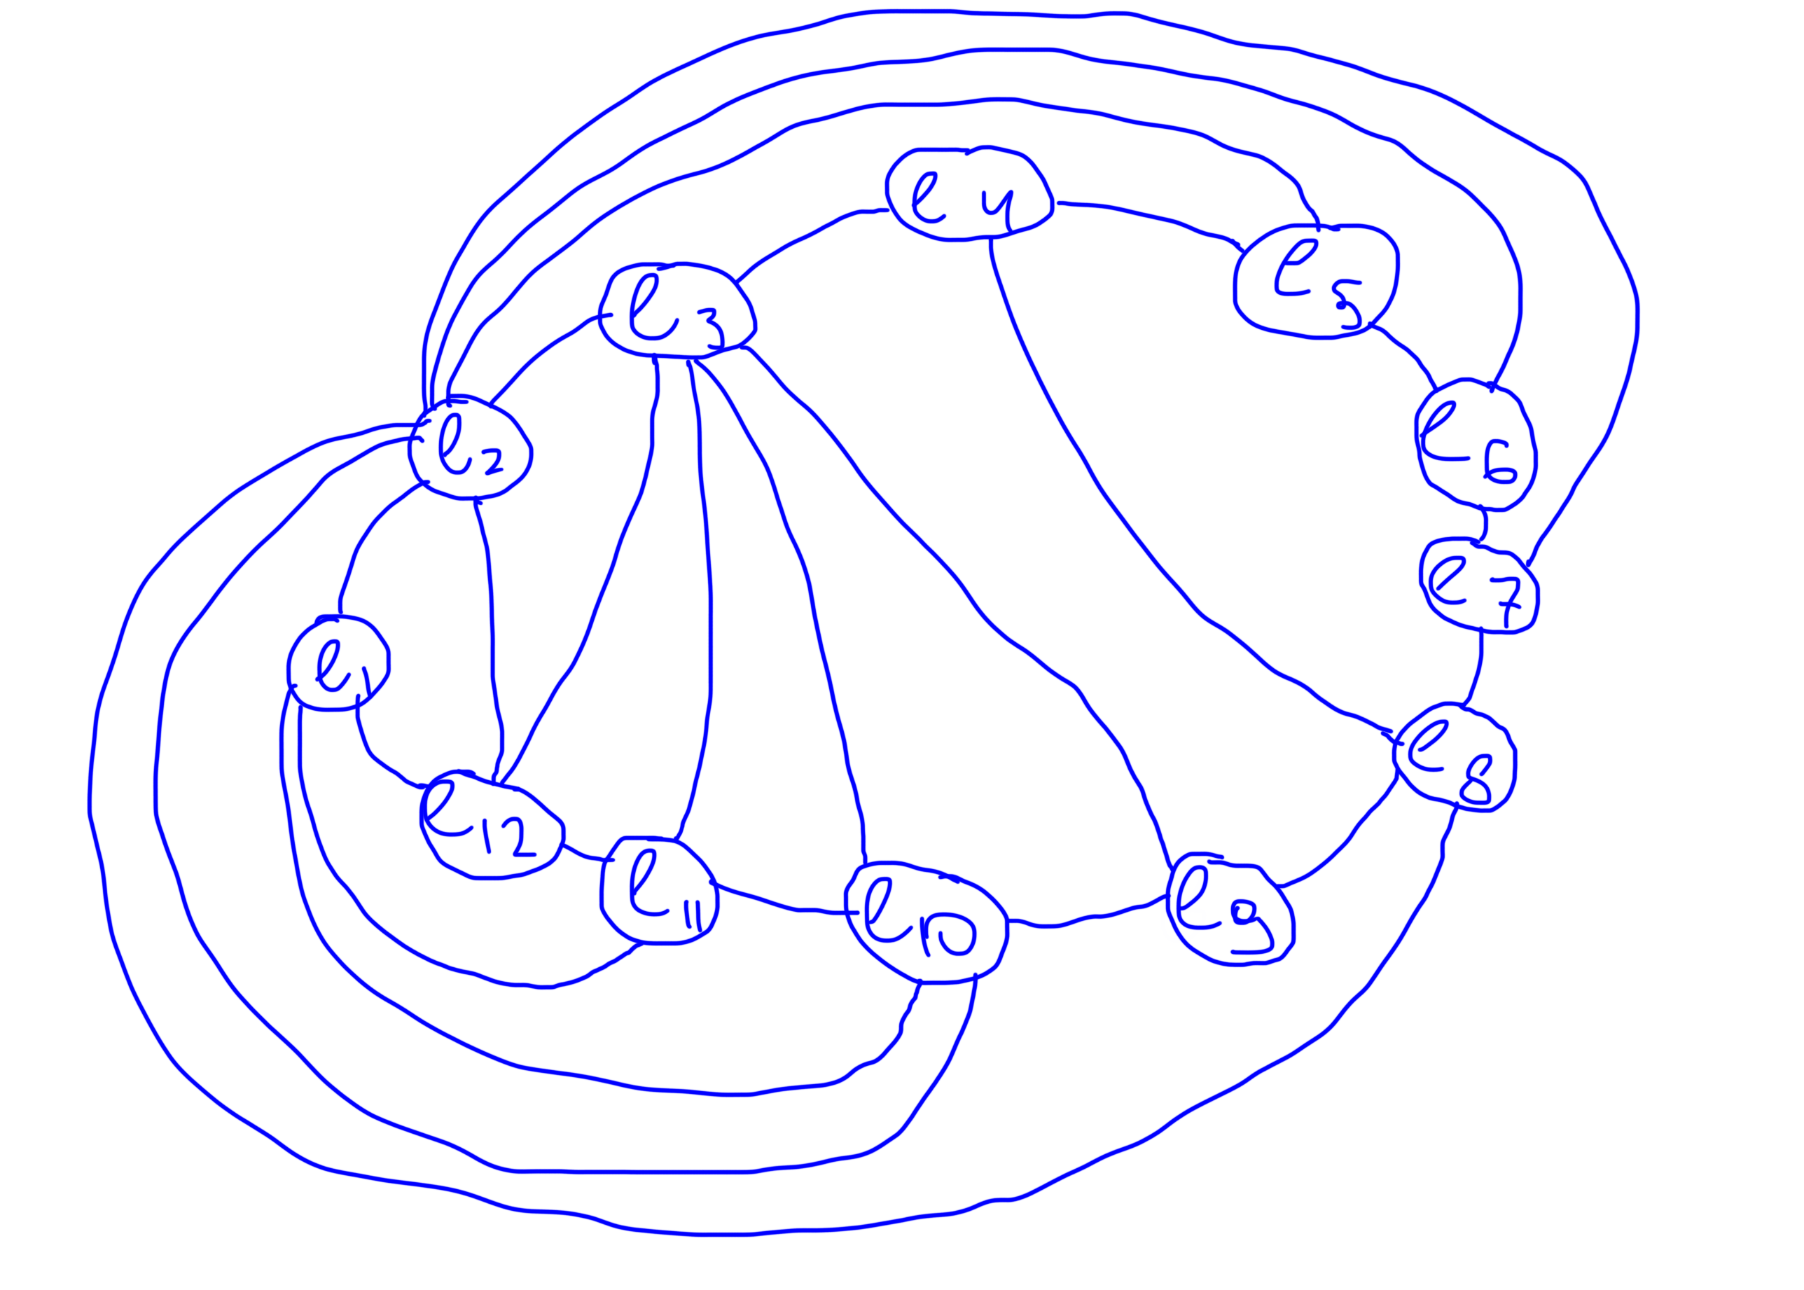

Удалим из ψ_{G’} рёбра, вошедшие в ψ₆ и ψ₈:
ψ₁ = {u₁ ₆}
ψ₂ = {}
ψ₃ = {}
ψ₄ = {}
ψ₅ = {u₄ ₁₀}
ψ₆ = {}
ψ₇ = {u₄ ₁₀}
ψ₈ = {}
ψ₉ = {}
ψ₁₀ = {}
ψ₁₁ = {u₄ ₁₀}
ψ₁₂ = {}
ψ₁₃ = {u₄ ₁₀}

Объединим множества: ψ₁ = {u₁ ₆}, ψ₅ = {u₄ ₁₀}:

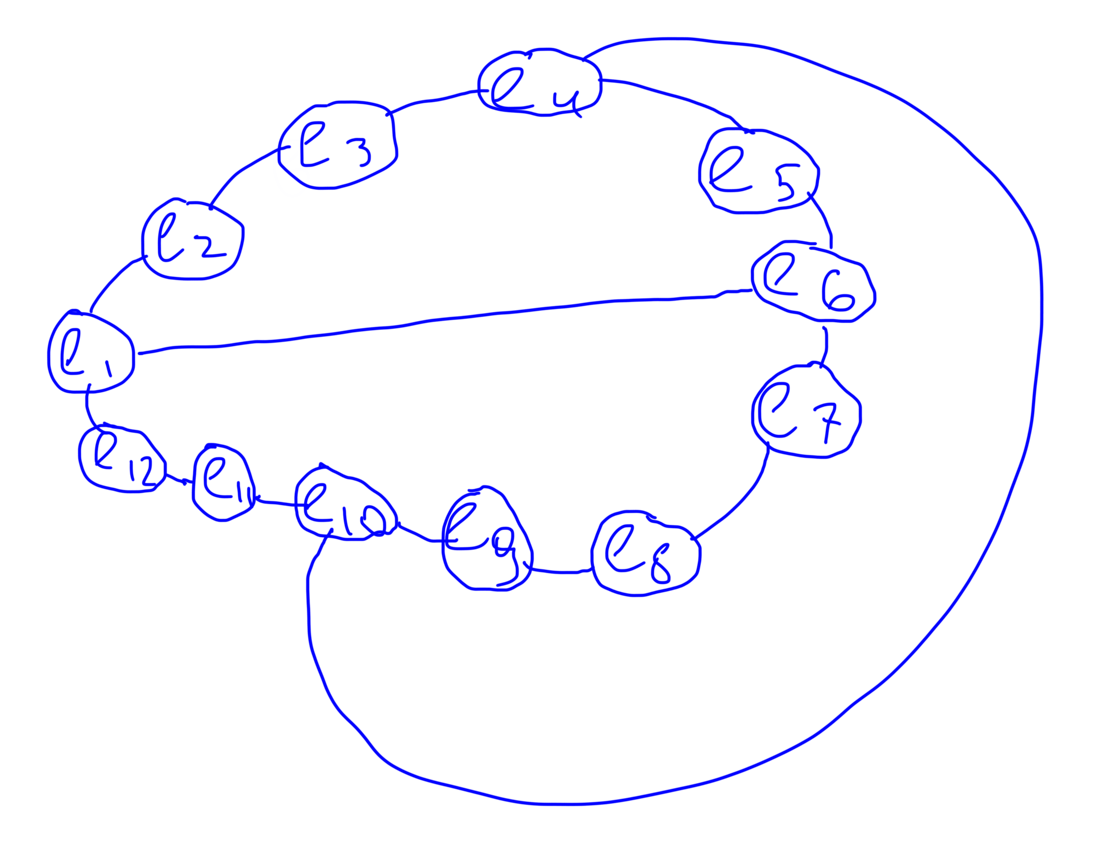

Все рёбра графа G реализованы
Толщина графа m = 2

